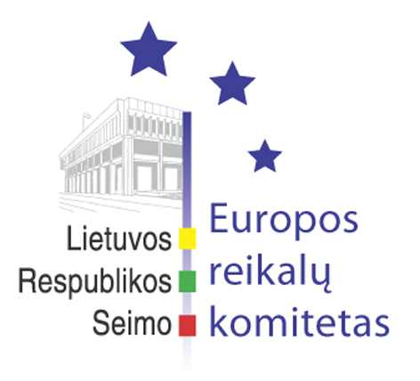
Seimo Europos reikalų komiteto pranešimas žiniasklaidai

2007-02-07

Europos reikalų komiteto nariai išklausė informaciją apie euro įvedimo plano rengimo eigą

Š. m. vasario 7 d. įvyko Europos reikalų komiteto posėdis, kuriame išklausyta Finansų ministerijos ir Lietuvos Banko atstovų informacija apie euro įvedimo plano rengimo eigą.
Seimo Pirmininko pavaduotojas, Europos reikalų komiteto pirmininkas Andrius Kubilius priminė, kad 2006 m. gruodžio 6-8 d. Europos reikalų komitetas, apsvarstęs Lietuvos Konvergencijos 2006 m. programos projektą, nusprendė prašyti Vyriausybės iki 2007 m. kovo 1 d. pateikti atnaujintą euro įvedimo planą, kur būtų nurodyta konkreti euro įvedimo data bei pateiktos konkrečios priemonėmis šio tikslo įgyvendinimui. Kita vertus, pateikto Europos reikalų komitetui Nacionalinio euro įvedimo plano projekto nuostatos beveik nesiskiria nuo 2006 m. komitete svarstyto dokumento, kuriame aukščiau paminėtos nuostatos nebuvo įvardintos. Andriaus Kubiliaus nuomonę palaikė ir Europos reikalų komiteto pirmininko pavaduotojas Petras Auštrevičius, kuris Finansų ministerijos pateiktame projekte pasigedo aktyvių Vyriausybės veiksmų dėl euro įvedimo numatymo.
Finansų viceministras Rimantas Šadžius, pristatydamas informaciją apie euro įvedimo plano rengimo eigą, pažymėjo, kad šiuo metu siekiama kartu parengti ir infliacijos valdymo strategiją bei galimų priemonių planą. Lietuvos Banko valdybos narys Audrius Misevičius atkreipė komiteto narių dėmesį, kad rengiant euro įvedimo planą laikomasi tam tikrų standartų, kadangi šis dokumentas bus teikiamas ir ES institucijų vertinimui. Šiuo metu prognozuoti euro įvedimo tikslią datą yra pakankamai sunku, kadangi nėra galutinai išanalizuota situacija.
Taip pat Europos reikalų komiteto nariai diskutavo dėl Estijos pasiūlymo dėl pamatinio sprendimo dėl kovos su rasizmu ir ksenofobija. Šiuo pasiūlymu Estijos delegacija siūlo pasmerkti visų XX a. totalitarinių režimų, tarp jų ir stalinizmo, veiksmų neigimą ir tai kriminalizuoti. Posėdyje dalyvavęs teisingumo ministras Petras Baguška pastebėjo, kad tokiai iniciatyvai nepritartų kai kurios kitos ES valstybės narės, tačiau Lietuvos atstovai ES Teisingumo ir vidaus reikalų taryboje, prieš palaikydami Estijos iniciatyvą, nori išgirsti ir Seimo nuomonę.
Europos reikalų komiteto narė Vilija Aleknaitė Abramikienė, atsakinga už išvados parengimą, siūlė iš esmės pritarti Estijos iniciatyvai, tačiau nesiekti, kad šios nuostatos būtų įtvirtintos deklaracijoje, kadangi tokio dokumento priėmimas neturėtų teisinių pasekmių.
Apibendrindamas diskusiją Seimo Pirmininko pavaduotojas, Europos reikalų komiteto pirmininkas Andrius Kubilius išreiškė nusistebėjimą, kad jei yra siūloma kriminalizuoti genocido ir holokausto neigimą, tai kodėl negalima prie šių veiksmų neigimo kriminalizavimo įtraukti ir stalinizmo.
Be to, Europos reikalų komitetas posėdyje priėmė sprendimą dėl tarpinstitucinio Europos reikalų koordinavimo, kuriuo pasiūlė Vyriausybei įvertinti esamos ES klausimų koordinavimo sistemos Lietuvoje veiklos patirtį bei apibrėžti galimas tobulinimo kryptis.
Kitas Europos reikalų komiteto posėdis įvyks 2007 m. vasario 9 d.

Parengė:
Julijus Glebovas, 2396861, Julijus.Glebovas@lrs.lt

